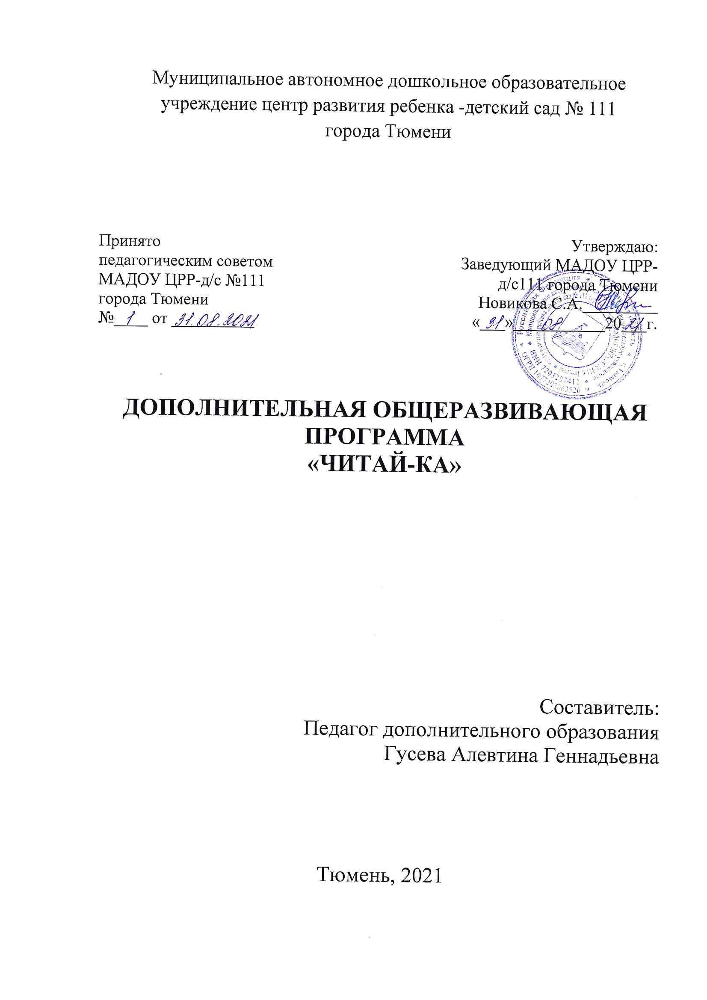

Оглавление

Введение | с. 3
Из истории вопроса | с. 5
Пояснительная записка | с. 9
Содержание программы | с. 11
Календарное планирование | с. 15
Тематическое планирование | с. 15
Диагностика | с. 17
Список литературы | с. 18

Введение

Обучение чтению – трамплин для всей дальнейшей жизни ребенка.
Мы устроены так, либо мы развиваемся, либо деградируем. Шокирует тот факт, что тюремная индустрия должна планировать свой рост. Используя простейший алгоритм, основанный на опросах, какой процент 10 и 11-летних не может читать, возможно легко предсказать каково будет количество заключенных через 15 лет. [10]
Важность чтения доносят до нас старые русские пословицы: «Кто много читает, тот много знает», «Книга мала, а ума придала».
Бесспорно – грамотные люди читают. Так, например, создатели Apple, Microsoft, Google читали научную фантастику, когда были мальчиками и девочками. [10]
Простейший способ гарантировано вырастить грамотных детей – это научить их читать и показать, что чтение само по себе является наслаждением: жажда узнать, что же случится дальше, желание перевернуть страницу и узнать, чем все кончится … в этом есть настоящий драйв. Это заставляет узнавать новые слова, думать по-другому, двигаться вперед.
В подготовительный к школе период очень важно какую базу родители создадут для своего ребенка, потому что результаты всей жизни зависят от того, что вложить на начальном этапе при закладке фундамента.
Прекрасно, когда ребенок научился читать еще до школы, так как уже в 1 классе ему придется читать задания по русскому языку и математике, тексты по чтению и окружающему миру. А их нужно не только прочитать, но и понять смысл. Не читающий ребенок столкнется с первыми трудностями. Но ведь ребята, также, как и родители, мечтают, что будут успешными в обучении, ждут от пребывания в школе только хорошего.
Итак, чтобы ребенок, поступив в школу не испытывал стресса, чтобы
у него с первых дней все получалось и приносило удовольствие, нужно его
подготовить – научить читать. И тогда учиться ему будет легко и приятно!
Таким образом, потратив время на обучение чтению до школы, заботливые родители расширяют возможности своего ребенка, создают хорошую платформу для успешного развития и обучения в школе, помогают занять ему достойное место среди одноклассников, чувствовать себя в школе успешным учеником.

Из истории вопроса

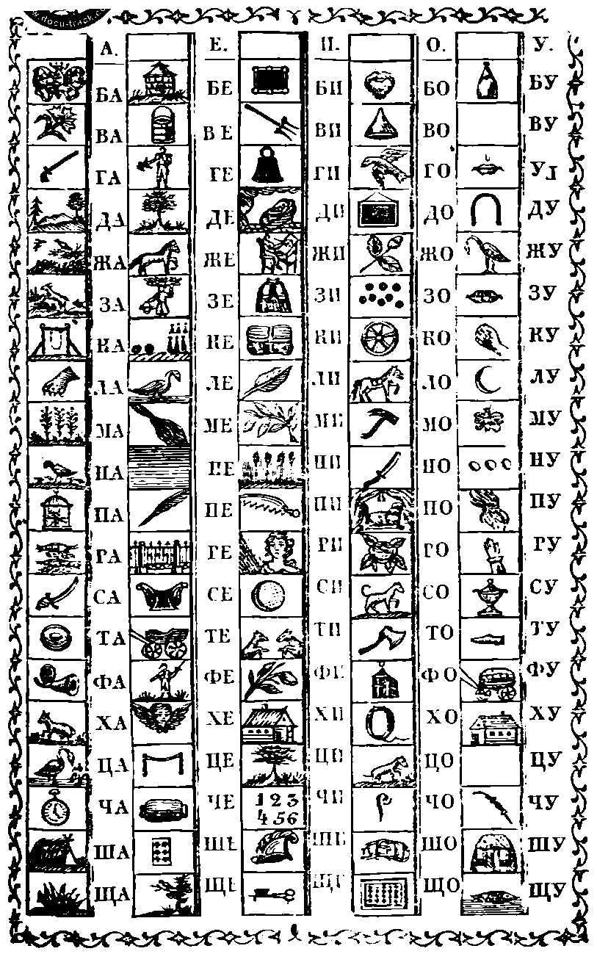
«Чтение необходимо признать самою важнейшею наукою; ибо оно открывает путь ко всем прочим; и если дитя утомлено будет долговременным и трудным учением чтению, то оно теряет охоту учиться далее» – М.Гутт «Самоучитель или полная Россiйская азбука» (1826 г). [4]
В данном учебнике представлен «легкий, краткий и приятный способ обучения чтению» – по картинкам: ба – бабочка, ва – василек, са – сабля, ца – цапля, ча – часы, ша – шалаш, ща – щавель, ге – генерал, де – дерево, же – жеребенок, ле – лебедь, ме – метла, не – небо, хе – херувим, це – цепь, …
На смену библейским текстам, представленным в азбуке М.Гутта, после Октябрьской революции вышла антирелигиозная азбука, в российском языке стали употреблять 33 буквы, а не 35.
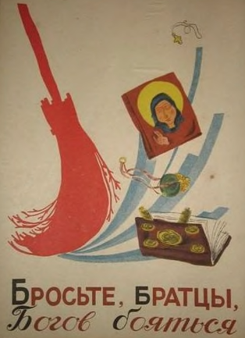
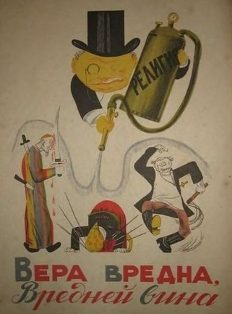
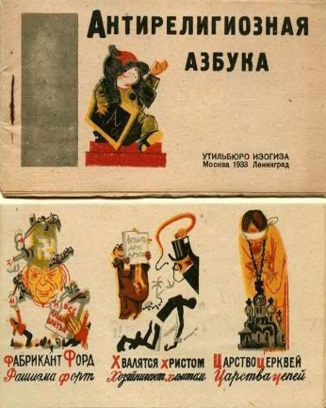
В советское время широкое распространение получил аналитико-синтетический звуковой метод, Даниил Борисович Эльконин разработал позиционный принцип чтения. Сущность этого принципа состоит в том, что ребенок при чтении должен ориентироваться на последующую букву. Например, читая слог МА, ребенок произносит звук [м] твердо, а читая слог МЯ — мягко.
В современное время существуют различные методы обучения чтению: метод целых слов (глобальное чтение), фонологический (фонетический) метод, складовой метод, известный еще со времен JI.H.Толстого. Научить ребенка читать по складам легче и естественнее, чем по буквам или глобально (целыми словами). Поэтому нам близки по духу последователи складового метода, наши современники: Николай Александрович Зайцев [11], Вячеслав Вадимович Воскобович [12], Лев Владимирович Штернберг [13].
Идея закодировать гласные буквы А, О, У, Э, Я, Ё, Ю, И, Е и слияния БА, БО, БУ … пиктограммами-картинками: БА – банка, БО – бочка … очень близка к методике М.Гутт – составителя «Российской азбуки» 1826 года. Но Лев Владимирович закодировал пиктограммами только часто встречаемые слоги. Его последователь – Галина Михайловна Битно закодировала картинками большую часть слогов [14].
Большинство картинок-пиктограмм для пособия по обучению чтению по программе дополнительного образования детей старшего дошкольного возраста по подготовке к школьному обучению «Читай-ка» взято со странички компании Битно – основателей школы «Кубик» в 2001 году (город Минск) [15]. Небольшая часть картинок заменена, например, иглы на ива, облако на осы и т.д. Чтобы ребёнку легче было связать слог с картинкой важно чтобы выделяемый слог был ударным, а слово короче.
Наш мозг так устроен, что быстрее мы воспринимаем и запоминаем цветную информацию. Поэтому, чтобы ребенок быстрее научился читать и запомнил информацию о гласных и согласных звуках, в предлагаемом пособии мы используем цвет для обозначения гласных – красный (А, О, У, Э, Я, Ё, Ю, И, Е), согласных твёрдых – синий (как лёд – М, П, Т и т.д.), согласных мягких – зелёный (как травка – и т.д.). Благодаря цвету ребенок сразу запоминает, что Ж, Ш, Ц – всегда твёрдые, а Щ, Ч – всегда мягкие. Согласные звонкие расположены на голубом – освежающем морском фоне, согласные глухие – на бежевом – карамельном фоне.
Секретный код для взрослых:
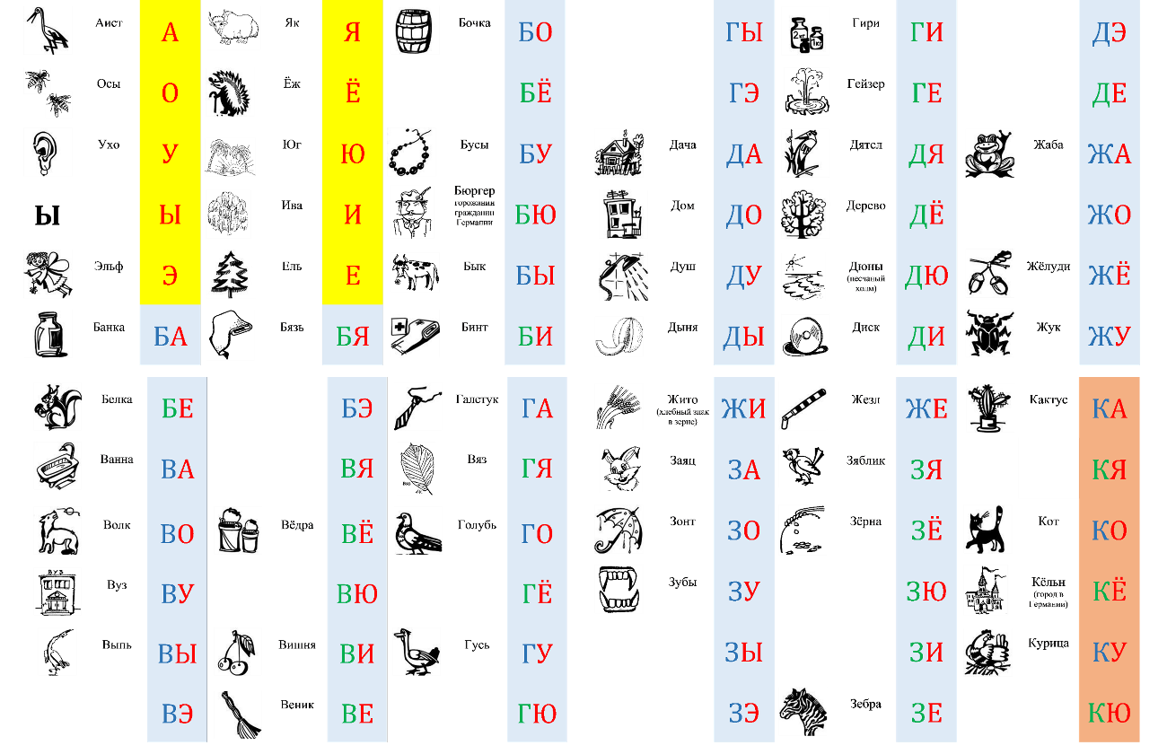

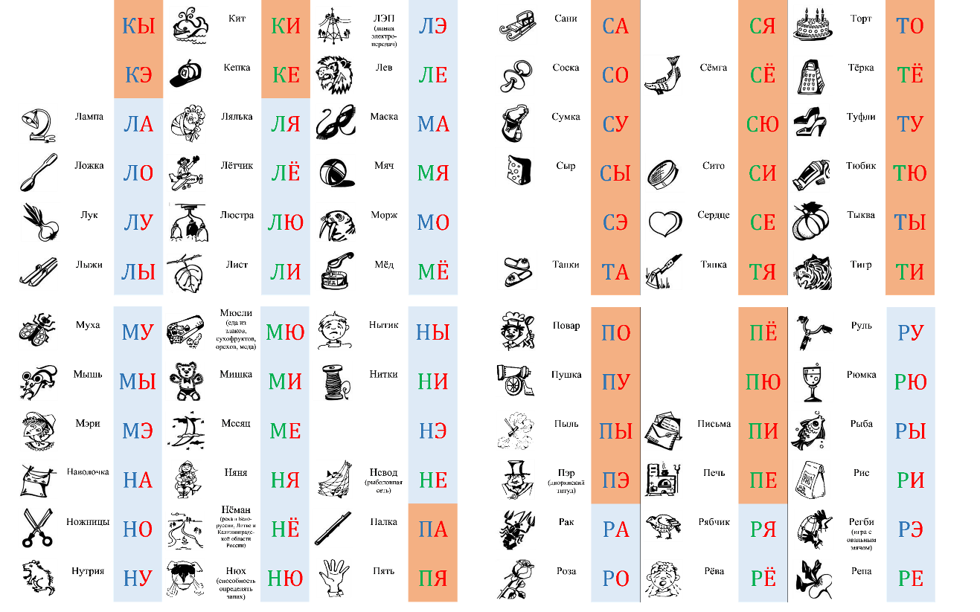

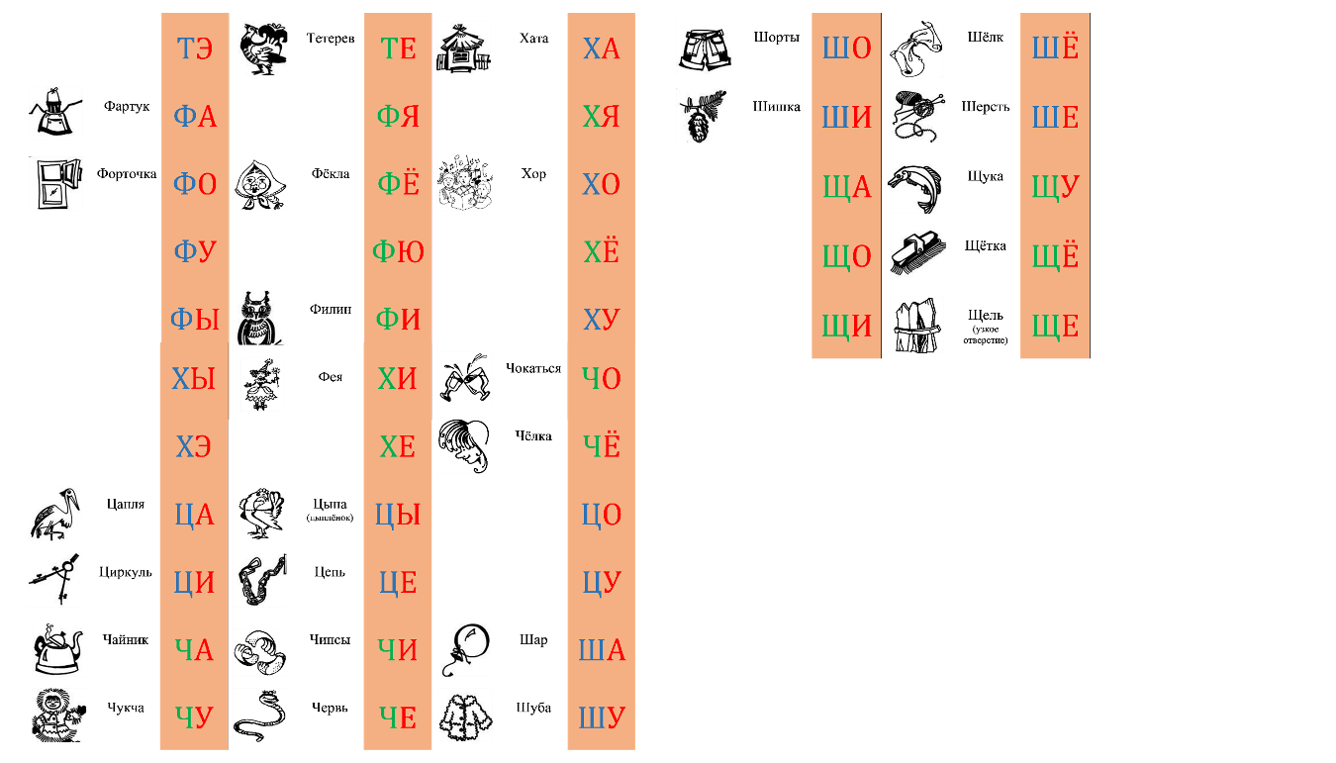

Пояснительная записка

Научить ребенка читать, не напрягая и не травмируя его, можно в игре. Так как все дети любят играть, самое легкое обучение происходит в игре. Именно в игре ребенок развивается и учится.
С детьми мы будем играть в секретное общество, в разведчиков, в шпионов: мы договариваемся, что можем зашифровать информацию с помощью картинок и посторонние не смогут ее прочитать, если не знают, как. И наоборот, чтобы расшифровать информацию надо прочитать текст.
Картинки малыши запоминают быстрее обозначения букв, с их помощью мы разгадываем ребусы или шифруем слова, таким образом чтение превращается в интересное и приятное занятие.
Благодаря предложенным игровым и занимательным упражнениям, дети не только учатся читать, но и развивают такие необходимые свойства как воображение, внимание, память, мышление, речь.

Цель программы дополнительного образования детей старшего дошкольного возраста по подготовке к школьному обучению «Читай-ка»: обучение легкому и понятному чтению детей старшего дошкольного возраста.

Задачи подгруппы 1-го года обучения:
- научить читать с опорой на картинки, понимать содержание прочитанного;
- научить определять количество звуков и слогов в слове, давать характеристику каждому из звуков;
- научить детей писать печатными буквами;
- развивать воображение, память, внимание, эмоционально-положительное отношение ребенка к школе, желание учиться.

Задачи подгруппы 2-го года обучения:
- отработка навыка осознанного понятного чтения;
- формирование навыка скорочтения.

Особенности программы:
Комплекс игр и упражнений, предложенных в данной программе основаны на складовом методе обучения чтению и позиционном принципе чтения, разработанным Д.Б.Элькониным. Разгадывание ребусов – эффективный способ отработки навыков чтения детей в возрасте от 5 до 7 лет.
Предложенные методические разработки базируются на использовании большого количества наглядного и раздаточного материала, что позволяет разнообразить процесс обучения, добиться более устойчивого интереса, учитывая индивидуальные особенности каждого ребенка, максимально реализовать его потенциальные возможности.
Для занятий понадобится простой карандаш, тетрадь в клетку, клей-карандаш, ножницы, конверт для индивидуальных заданий на каждого ребенка. При разгадывании ребуса вырезаем подготовленные слоги, ребенок приклеивает их последовательно, по мере разгадки ребуса, на место картинок.
Играя, ребенок гордится своими успехами, получает удовольствие от приобретения новых знаний, легко и с удовольствием учится.
Материал данной программы может быть использован в практической деятельности педагогами дошкольных учреждений, гувернерами и родителями.
Данная программа дополнительного образования по обучению чтению разработана для детей старшего дошкольного возраста от 5 до 7 лет на два года обучения.
Занятия проводятся два раза в неделю. Всего 68 занятий в год.
В соответствии с САНПИН длительность занятий в старшей группе составляет 25 минут, в подготовительной к школе группе – 30 минут.
Содержание программы

Любую информацию мы запоминаем на уровне понимания.
Понимание – это представление конкретного образа: г – гриб, а – арбуз. Но соединить «га» ребенку очень трудно.
Первым шагом в обучении чтению с помощью разгадывания ребусов является распознавание слогов, которые образуют слово.
Идея М.Гутт, Л.В.Штернбегр, Г.М.Битно заключается в том, что слияния «га», «ма», «да» и т.д. можно закодировать образами «галстук», «маска», «дача» и т.д., выделить первую звучащую часть «галстук – га» и, опираясь на знакомый образ сохранить образ двух букв – «га». Картинки вместо букв имеют менее абстрактное представление в глазах ребенка и поэтому интереснее. Ребусы заставляют ребенка сосредоточиться для разгадки, и эффект от обучения резко возрастает.
Мы договариваемся, что картинки будут соответствовать первому ударному слогу известного слова. Если не можем подобрать картинку, оставляем слог, оставляем отдельные буквы.
Разгадываем ребусы вместе с ребенком, помогаем, если ему трудно. Правила игры очень простые. Взрослый называет слово, знакомое ребенку, малыш должен повторить только начало этого слова. Например, в слове «кошка» - «ко», а в слове «ложка» – «ло». Следующим этапом предлагаем ребенку два слова подряд, из которых он по-прежнему произносит лишь начало: «маска», «маска» – «мама», «туфли», «чайник» – «туча».
Если количество слов увеличить до 3-4, получаем: «маска», «листик», «наволочка» – «малина», «маска», «шишка», «наволочка» – «машина», «повар», «мишка», «дом», «рыба» – «помидоры».
Итак, на 1-м этапе мы «разрабатываем» с детьми секретный код, шифруем слова «мама», «папа», «баба», «дядя», «ля-ля», имя, фамилию ребенка, имена детей группы.
На 2-м этапе читаем двусложные слова из слогов-слияний, соединяем два образа: «ножницы – но», «галстук – га», читаем: «но-га», «но-ги», «ту-ча», «ку-ча», «са-ды», «ши-на», «ли-са», «ли-сы», «ли-ца», «со-ки», «у-ши», «у-сы», «лу-на», «ру-ка», «ру-ки», «но-ты», «ка-ша», «ва-за», «ко-сы», «ю-ла», «ки-но», «де-ти», «го-ры», «гу-ба», «гу-бы», «ви-но», «лу-жа», «ко-жа», «жа-ра», «пе-на», «мо-ре», «ви-лы», «да-ча», «го-ре», «но-ра», «но-ры», «ко-ни», «ро-за», «се-ти», «лю-ди», «пи-ла», «пи-лы», «по-ле», «ды-ра», «мы-ло», «те-ло», «де-ло», «ча-сы», «ве-сы», «ре-ка», «ды-ра», «ды-ры», «во-ры», «го-ра», «ко-за», «ко-са», «пе-ро», «ле-то», «ле-го», «во-да», «бе-да», «мя-со», «со-ва», «му-ка», «ро-га», «е-да», «я-ма», «я-мы».
На 3-м этапе читаем трехсложные слова из слогов-слияний, соединяем три образа: «те-ле-га», «бе-ре-га», «до-ро-га», «ли-ни-я», «пе-да-ли», «ме-да-ли», «ка-че-ли», «че-ты-ре», «ли-ни-и», «ко-ме-та», «ло-па-та», «ло-па-ты», «ру-ка-ва», «пе-ни-е», «бе-ре-га», «до-ро-га», «Ро-ди-на», «тю-ле-ни», «ле-бе-ди», «со-се-ди», «со-ба-ка», «со-ба-ки», «пи-ро-ги», «у-ли-ца», «ко-ле-но», «ко-ле-ни», «ла-до-ни», «до-бы-ча», «со-ро-ка», «со-ро-ки», «пи-ра-ты», «па-ке-ты», «у-зо-ры», «у-тю-ги», «до-ро-га», «до-ро-ги», «за-бо-ры», «за-бо-та», «ра-бо-та», «ра-ду-га», «на-у-ка», «па-у-ки», «па-ру-са», «ры-ба-ки», «ка-ре-та», «ка-ре-ты», «ма-лы-ши», «ма-ши-на», «ма-ли-на», «бу-ма-га», «ти-ши-на», «ра-ке-та», «ра-ке-ты», «га-зе-та», «га-зе-ты», «ги-та-ра», «ги-та-ры», «ро-ли-ки», «ку-ла-ки», «за-но-за», «за-ра-за», «а-ку-ла», «а-ку-лы», «бо-ло-то», «зо-ло-то», «то-по-ры», «то-ва-ры», «о-зе-ро», «на-ча-ло», «ка-ка-о», «ко-ры-то», «ко-ма-ры», «са-по-ги», «о-ле-ни», «пу-га-ло», «мо-ло-ко», «ко-ле-со», «по-ло-сы», «по-ло-са», «го-ло-са», «го-ло-ва», «во-ло-сы», «мо-не-та», «мо-не-ты», «по-су-да», «по-бе-да», «по-го-да», «по-ро-да», «го-ро-да», «бо-ро-да», «ко-ро-ва», «ко-ро-на», «во-ро-на», «во-ро-та», «е-жа-та», «я-бе-да», «я-го-да», «я-го-ды».
На 4-м этапе читаем четырех- и пятисложные слова из слогов-слияний: «по-ло-ви-на», «се-ре-ди-на», «пи-а-ни-но», «гу-се-ни-ца», «ру-ка-ви-ца», «па-у-ти-на», «ко-ро-ле-ва», «пе-ре-да-ча», «пе-ре-ме-на», «го-ро-ши-на», «о-го-ро-ды», «са-мо-ка-ты», «во-до-па-ды», «ца-ра-пи-на», «а-на-на-сы», «бу-ра-ти-но», «по-ми-до-ры», «са-мо-ва-ры», «пи-ра-ми-да», «ку-ку-ру-за», «ба-та-ре-я», «по-ли-ци-я», «о-де-я-ло», «но-со-ро-ги», «ле-со-ру-бы», «пу-го-ви-ца», «ку-па-ни-е», «ши-пе-ни-е», «по-во-ро-ты», «ко-ло-ко-ла», «ры-ча-ни-е», «мы-ча-ни-е», «за-да-ни-е», «на-ка-за-ни-е», «у-да-ре-ни-е», «за-ме-ча-ни-е», «ма-те-ма-ти-ка».
На 5-м этапе читаем слова с обратными слогами: «ум», «уж», «уш-ла», «ок-но», «оч-ки», «ов-ца», «ав-то-бу-сы», «ав-то-бус» «яб-ло-ко», «яб-ло-ки», «ях-та».
На 6-м этапе читаем слова с закрытыми слогами: «нос», «нож», «час», «лес», «луг», «шаг», «рог», «рот», «лось», «конь», «день», «тень», «бок», «люк», «лак», «лоб», «сок», «сад», «суп», «дым», «сом», «шум», «гол», «пол», «мел», «меч», «луч», «дочь», «печь», «ночь», «моль», «соль», «зал», «сын», «сон», «пух», «пар», «вор», «мир», «мех», «таз», «мазь», «о-рех», «пе-тух», «го-рох», «мо-тор», «ко-мар», «за-бор», «то-пор», «гор-ка», «ле-бедь», «кар-та», «я-корь», «бу-бен», «во-рон», «ры-бак», «са-лат», «па-кет», «мет-ла», «но-сок», «па-рус», «пу-дель», «све-ча», «мас-ло», «спи-на», «сте-на», «сли-ва», «пас-та», «бул-ка», «пол-ка», «пол-ки», «тач-ка», «точ-ки», «пан-да», «о-лень», «гла-за», «гру-ша», «гру-ши», «у-тюг», «кег-ли», «ла-донь», «лод-ки», «ло-шадь», «ло-шад-ка», «ре-мень», «паль-то», «день-ги», «конь-ки», «пи-рог», «са-пог», «мис-ка», «дос-ка», «вил-ка», «бро-ви», «брю-ки», «кук-ла», «кош-ка», «коб-ра», «саб-ли», «хрю-ша», «хлеб», «кры-са», «кры-ша», «кам-ни», «семь-я», «кни-га», «кни-ги», «кран», «кув-шин», «што-ры», «чаш-ка», «шпа-га», «стул», «сле-ды», «лав-ка», «бу-лав-ка», «бу-лав-ки», «нос-ки», «а-на-нас», «пав-лин», «мор-ковь», «ма-лыш», «вре-мя», «ва-реж-ка», «ва-реж-ки», «о-деж-да», «у-дав», «ру-кав», «са-пож-ник», «са-мо-лет», «ка-пус-та», «за-на-вес», «фаб-ри-ка», «се-но-кос», «ба-ра-бан», «пе-ли-кан», «ве-ли-кан», «бо-тин-ки», «кен-гу-ру», «рюк-зак», «кро-лик», «бо-ти-нок», «шах-ма-ты», «ком-на-та», «мо-ло-ток», «мед-ведь», «ра-кет-ка», «па-лат-ка», «сол-дат», «клу-бок», «кап-ли», «шап-ка», «ба-боч-ка», «че-ло-век», «ко-ло-кол», «гру-зо-вик», «сол-да-ты», «сол-да-ти-ки», «у-лыб-ка», «та-рел-ка», «ве-шал-ка», «за-на-вес-ка», «по-ми-дор», «по-воз-ка», «са-мо-вар», «шо-ко-лад», «ли-мо-над», «зер-ка-ло», «кар-ти-на», «во-до-лаз», «па-ро-воз», «по-дар-ки», «ры-царь», «царь», «коф-та», «фла-ги», «ваф-ли», «фрук-ты», «ра-нец», «па-лец», «ко-ло-дец», «о-гу-рец», «цве-ты», «пис-то-ле-ты», «мя-со-руб-ка», «ка-ран-да-ши», «ба-буш-ка», «де-душ-ка», «ро-маш-ка», «по-дош-ва», «ра-куш-ка», «ру-баш-ка», «кро-ко-ди-лы», «кро-ко-дил», «те-ле-ви-зор».
На 7-м этапе читаем слова со стечением согласных: «два», «куст», «зна-мя», «вед-ро», «дуд-ка», «лод-ка», «шай-ба», «чай-ка», «гай-ка», «май-ка», «яй-ца», «по-пу-гай», «ба-ла-лай-ка», «во-ро-бей», «со-ло-вей», «му-ра-вей», «стол», «кол-ба-са», «кро-вать», «ста-кан», «тру-ба», «тру-бы», «тра-ва», «пли-та», «пче-ла», «зме-я», «крик-нул», «стру-на», «дрозд», «дро-ва», «дра-ка», «гвоздь», «у-лит-ка», «звез-да», «мо-лот-ки», «пис-то-лет».
На 8-м этапе читаем слова с разделительными мягким и твердым знаками: «бра-тья», «се-мья», «пе-рья», «борь-ба», «копь-ё», «мель-ни-ца», «о-безь-я-на», «въе-хать», «объ-яв-ле-ни-е».
По мере запоминания детьми слияний, заменяем картинки слогами. Читаем слова на скорость. Постепенно вводим тексты, заменяя знакомые картинки-подсказки на слоги. Переходим к чтению без подсказок.
Параллельно обучению чтению проводим работу по развитию фонематического слуха детей; знакомим с терминами «речь», «предложение», «слово», «слог», «звук», «буква», «ударение»; учим разлагать речь на элементы и соединять эти элементы; рисовать схему предложения; делить слова на слоги, знать правило: сколько в слове гласных – столько и слогов; находить схему слова; учим звукобуквенному анализу слов, характеристике звуков (см. тематическое планирование с.15).

Календарное планирование

месяц | IX | X | XI | XII | I | II | III | IV | V | всего
кол-во  занятий | 6 | 8 | 8 | 8 | 6 | 8 | 8 | 8 | 8 | 68

Тематическое планирование

№ занятия | Темы занятий | Кол-во занятий
 | Сентябрь
1-4 | «Разрабатываем» секретный код, шифруем слова «мама», «папа», «баба», «дядя», «ля-ля», имя, фамилию ребенка, имена детей группы.  Речь устная и письменная.  Речь состоит из предложений.  Предложения состоят из слов.  Слова в предложении можно переставлять, добавлять или заменять. | 4  1  1  1  1
5-6 | Читаем двусложные слова из слогов-слияний, соединяем два образа.  Каждому предложению соответствует своя схема. | 2  2
 | Октябрь
7-14 | Читаем двусложные слова из слогов-слияний, соединяем два образа.  Слова имеют протяженность (бывают длинные и короткие). Слова состоят из разного количества слогов. | 8  8
 | Ноябрь
15-22 | Читаем трехсложные слова из слогов-слияний, соединяем три образа.  Слова состоят из звуков. Звуки в слове идут друг за другом. Звуки делятся на гласные и согласные. Гласные звуки бывают ударные и безударные. | 8  8
 | Декабрь
23-30 | Читаем четырех- и пятисложные слова из слогов-слияний.  Гласных звуков – 6, буквы Е, Ё, Ю, Я в начале слова, после гласной, Ь и Ъ знаков обозначают 2 звука – ЙЭ, ЙО, ЙУ, ЙА, после согласных обозначают мягкость согласного и звуки Э, О, У, А. | 8  8
 | Январь
31-36 | Читаем слова с обратными слогами.  Согласные звуки бывают твердые и мягкие, звонкие и глухие. | 6  6
 | Февраль
37-44 | Читаем слова с закрытыми слогами.  Выделение согласных звуков в начале, в середине и в конце слов. | 8  8
 | Март
45-52 | Читаем слова со стечением согласных.  Упражнение в звуко-буквенном анализе слов из 3-х букв. | 8  8
 | Апрель
53-56 | Читаем слова с разделительными мягким и твердым знаками.  Упражнение в звуко-буквенном анализе слов из 4-х букв. | 4  4
57-60 | Читаем на скорость.  Упражнения в пересказе. | 4  4
 | Май
61-67 | Читаем тексты.  Итоговые тесты на понимание прочитанного. | 8  8
Итого: |  | 68

Диагностика

Ожидаемые результаты:
В результате освоения программы дети
- научатся читать и понимать прочитанное;
- познакомятся с терминами «речь», «предложение», «слово», «слог», «звук», «буква», «ударение»; получат первые навыки разлагать речь на элементы и соединять эти элементы;
- познакомятся с правилами: слова переносятся с одной строчки на другую по слогам; одну букву нельзя оставлять на строке и нельзя переносить на новую строку; буква й при переносе не отделяется от гласной; первое слово в предложении пишется с большой буквы, в конце предложения ставится точка; имена и фамилии, клички животных пишутся с большой буквы;
- познакомятся с написанием печатных букв.

В конце учебного года дети должны уметь:
- читать слитно и плавно;
- рисовать схему предложения; делить слова на слоги, знать правила: сколько в слове гласных – столько и слогов; находить схему слова;
- различать понятия «звук» и «буква», давать характеристику звуку (гласный – согласный; гласный – ударный, безударный; согласный – твердый - мягкий, звонкий – глухой); научатся выделять согласные звуки в начале, в середине и в конце слов, придумывать с ними слова; знать правила: жи, ши пиши с буквой и; ча, ща пиши с буквой а; чу, щу пиши с буквой у.
- писать печатными буквами.

Используемая литература

- Антирелигиозная азбука. – Москва, Ленинград: УТИЛЬБЮРО ИЗОГИЗА, 1933.
- Бахтина Е.Н. Букварь для малышей от двух до пяти. – М.: ООО «Школа гениев», 2005. – 120 с.
- Безруких М.М., Логинова Е.С., Флусова Н.В. От буквы к слову, от слова к предложению.
- Гутт М. Самоучитель или полная Россiйская азбука, составленная по новѣйшей методѣ, и съ новыми, до сихъ пор неизвѣстными облегченiями къ изученiю чтенiя. / Четвертое изданiе. Съ третьяго изданiя 1826 года безъ перемѣнъ. – Москва: Въ Типографiи С.Селивановскаго, 1831. – 162 с.
http://sheba.spb.ru/shkola/bukvar1831.htm
- Молчанова О.Г. Шесть месяцев до школы: срочно учимся читать. Планирование работы и конспекты занятий с детьми 5 – 6 лет. / О.Г.Молчанова. – М.: Издательство ГНОМ, 2011. – 120 с.
- Молчанова О.Г. Шесть месяцев до школы: срочно учимся читать. Альбом упражненийдля детей 5 – 7 лет. / О.Г.Молчанова. – М.: Издательство ГНОМ и Д, 2009. – 80 с.
- Соколова Ю.А. Грамматика. – М.: Изд-во ЭКСМО, 2003. – 224 с.
- Узорова О.В., Нефедова О.А. Быстрое обучение чтению. – М.: АСТ, Астрель, 2002. – 257 с.
- Штернбегр Л.В. Ребус метод. Начальное обучение чтению с помощью слоговых пиктограмм. Рабочая тетрадь. – СПб.: Издательство Штернберг, 2015. – 72 с.
- http://www.yogatime.net.ua/o-vazhnosti-chteniya/
- http://www.metodikinz.ru/
- http://www.geokont.ru/
- http://www.rebus-metod.net/obuchenie-chteniyu/rebus-metod
- http://kubik.by/
- http://kubik.by/staticpage/main/bb

